米高佐敦
位置: 小前鋒
全名: Michael Jeffrey Jordan
身高: 6呎6吋
綽號: Air Jordan
體重: 216磅(98.0公斤)
畢業學校: North Carolina
生日: 1963.2/17
選秀順位: 1984年第一輪第三順位(芝加哥公牛隊)
脂肪含量: 5.6 %
入選明星賽次數: 13次

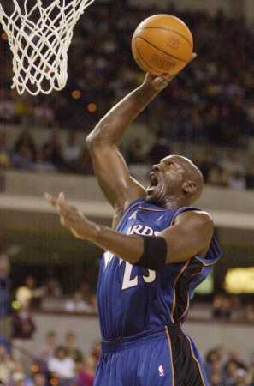

米高NBA生涯重要獎項

ＮＢＡ總冠軍６次 １９９１，１９９２，１９９３，１９９6，１９９７，１９９８

ＮＢＡ常規賽最有價值球員（ＭＶＰ）５次 １９８８，１９９１，１９９２，１９９６，１９９８

ＮＢＡ季後賽最有價值球員（ＭＶＰ）６次 １９９１，１９９２，１９９３，１９９６，１９９７，１９９８
ＮＢＡ年度ＮＢＡ一隊１０次 ８７，８８，８９，９０，９１，９２，９３，９６，９７，９８

ＮＢＡ年度ＮＢＡ防守一隊８次 ８８，８９，９０，９１，９２，９３，９７，９８

ＮＢＡ年度最佳新秀 １９８５

ＮＢＡ扣籃比賽冠軍 １９８７，１９８８

米高的圖片集

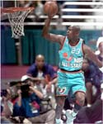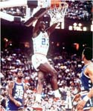

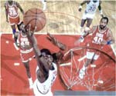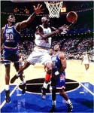

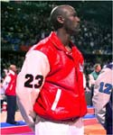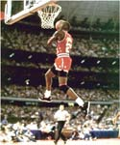

米高籃球生涯大事記
1982年3月29日: 作為一位新人，在最後一刻投中致勝一球，帶領北卡羅萊納大學隊以63︰62擊敗喬治城大學隊，獲取NCAA總冠軍。
1983年6月: 連續獲取大學最佳球員的喬丹在NBA選秀會上以首輪第三順位被芝加哥公牛隊選中。
1985年5月: 以平均每場得28.2分獲取年度新人王。
1991年6月12日: 在總決賽第5場，喬丹獨得30分，帶領公牛以108︰101擊敗湖人贏取第一個總冠軍，喬丹榮膺第一個最有價值球員。在更衣室歡慶勝利時，喬丹哭了。

1992年8月: 幫助「夢之隊」在巴塞羅那奧運會奪得金牌。
1993年6月: 平均每場得41分，帶領公牛在總決賽中戰勝菲尼克斯太陽隊，實現了第一次三連冠。太陽隊巴克利獲最有價值球員。
1994年2月7日: 喬丹和大棒球聯盟白襪隊簽約，正式成為一位職業棒球球員。
1994年11月1日: 公牛在新球館聯合中心球館宣佈，喬丹在公牛隊的23號球衣正式退役。
1995年3月18日: 喬丹身著45號球衣重返NBA，參加了對步行者的第一場籃球比賽。

1996年6月16日: 喬丹打滿了整個賽季，帶領公牛在總決賽中戰勝超音速隊，拉開了第二個三連冠的序幕，他也獲得第8個得分王、總決賽MVP和全明星賽MVP。
1998年6月14日: 公牛再次戰勝爵士奪取第六個NBA總冠軍，喬丹第二次連續三年榮膺得分王，再獲總決賽MVP和全明星賽MVP。
1999年1月13日: 在芝加哥正式宣佈退役，帶著5個MVP、6個總冠軍MVP、10個得分王和12次全明星榮譽離開NBA。
2000年1月20日: 正式宣佈成為華盛頓巫師隊新老闆。

克林頓夫婦大讚喬丹
美國總統克林頓今天在白宮的一次講話中，高度讚揚了退役的籃球巨星喬丹，並對他寄予美好的祝願。
「我們祝願邁克爾﹒喬丹萬事如意。我們崇拜他，非常喜愛他，我們感謝他多年來給我們帶來的驚喜和業績。」
克林頓是在一次計劃為殘疾人謀求職業的儀式上講上述話的。當時，喬丹退役的新聞發佈會正在芝加哥舉行。
克林頓說：「在我的一生中，我還從沒有看到有其他的運動員能將頭腦、身體和精神諸素質結合得像他那樣精美。我認為美國的體育迷用 一到兩天的時間發出『喔、啊』的感歎是很正常的。希望人們能再次屏住呼吸，再次高興起來。」
克林頓說喬丹「具有其他人無法匹敵的身體素質，可以用堅強的意 志達到他所制定的任何目標」。
克林頓說，喬丹證實了人類能飛翔。
周三，美總統克林頓夫婦向退役的NBA巨星喬丹致意， 夫婦二人稱喬丹為超乎想像的運動天才，稱讚他證實了「人確實也能飛」。克林頓在書面聲明中說，「今天喬丹的退役對熱愛籃球、熱愛運動的全世界球迷來說是一個悲傷的日子。
第一夫人希拉裡是公牛隊的鐵桿球迷，今天她看來尤為悲傷。克林頓夫婦說：「與其他的美國先驅，如萊特兄弟一樣，邁克爾﹒喬丹確實證明了人類可以飛翔。」

